N1P产品系列摄像机管理模块(v1.0.0)
详细设计说明书

编制 | 许余胜
审批 | 金静阳

目录
1. 简介 3
1.1. 编写目的 3
1.2. 背景 3
1.3. 术语和缩写 3
1.4. 参考资料 3
2. 模块说明 3
2.1. 模块描述 3
2.2. 框架流程及功能描述 4
2.3. 资源消耗 6
3. 接口定义 6
3.1. 外部接口 6
3.2. 内部函数接口 7
4. 数据结构设计 9
4.1. 逻辑结构 9
5. 特殊处理 10
5.1. 初始化处理 10
5.2. 异常处理 10
6. 修订记录 11

简介

编写目的
基于先设计后开发的原则，提高开发质量，同时兼顾便于后续的产品维护的目前，预期的读者软件开发人员、软件测试人员、产品技术支持人员。

背景
萤石前端设备有支持POE供电的摄像机，需要有支持POE的后端设备。

术语和缩写
术语/缩写 | 含 义
POE摄像机 | POE网络摄像机，又称以太网供电网络摄像机，属于监控摄像机的一种，
NVR | Network Video Recorder 网络硬盘录像机

参考资料
N1P产品需求规格说明书(萤石硬件类).xlsx
N1P产品概要设计说明书(软件类).doc

模块说明

模块描述
N1P产品主要包含通道管理、回放、录像、系统配置、系统维护模块。
通道管理主要功能是摄像机的添加，删除，取流和参数配置。
回放模块主要功能是录像重放。
录像模块主要功能是录像的保存和录像的检索。
系统配置主要功能是设备的网络，异常，用户配置
系统维护主要功能是系统日志，恢复默认配置，升级
N1P通道管理模块和N1差异较大，其他的模块基本可以复用。
故重点在于通道管理的模块的重新设计。

框架流程及功能描述
图1框架层次图
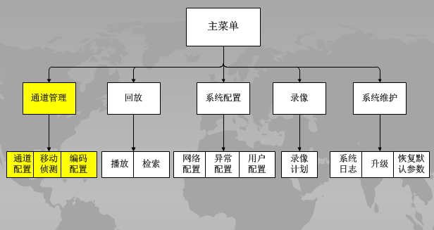

2.2．1通道管理
1：通道配置主要负责管理摄像机的添加、删除、更新。
添加流程：图2-1
1）N1P有8个POE可以提供给摄像机供电和数据传输，当POE有摄像机插入的时候，内核会检测到并更新当前端口对应的信息（主要是摄像机的MAC地址）。
2）应用层通过调用ioctrl获取相应的信息后，通过mac地址匹配从Poe网口中sadp扫描到的设备列表中获取摄像机的详细节点信息。
3：从节点信息中判断摄像机是否激活，如果摄像机未激活则使用N1P的管理员密码激活摄像机，已经激活的摄像机可以通过萤石的即插即用规则解密获取摄像机当前使用的管理员密码。4：使用管理员密码作为凭证通过sdk协议给摄像机的配置静态IP地址（IP地址和POE网卡网段相同的空闲IP）。
5：使用管理员密码作为凭证通过SDK协议登录摄像机，获取相关的配置信息（编码参数，OSD参数，移动侦测配置等等）。
6：通过RTSP协议请求摄像机的2路码流，第一路流作为主码流（分辨率大，清晰度好）用于单画面显示和录像存储，第二路流作为字码流（分辨率小，清晰度差些）用于本地多画面预览和萤石平台流畅预览使用。
7：取流成功开启录像任务。
删除流程：
- N1P有8个POE可以提供给摄像机供电和数据传输，当POE有摄像机拔出的时候，内核会检测到并更新当前端口对应的信息（清空老的MAC地址）。
- 应用层通过调用ioctrl获取相应的信息后，关闭通道取流的任务，关闭通道录像的任务，
更新通道信息。
更新流程：
先执行删除流程后执行添加流程。
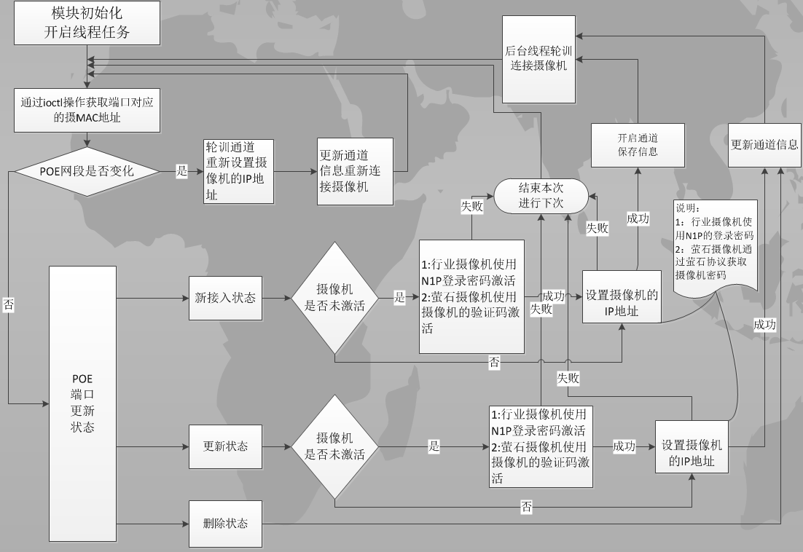
图2-1
2：移动侦测主要负责配置摄像机的移动侦测使能，侦测的范围，侦测的灵敏度。
3：编码配置主要负责配置摄像机的码流的视频压缩格式，视频分辨率，视频帧率，视频码率，音频采样率。
配置流程：图2-2
- 获取（本地GUI或者WEB页面）用户配置的信息。
- 安装SDK协议组包发送给对应的摄像机。
- 等待摄像机的反馈结果
- 反馈结果给发起者（本地GUI或者WEB页面）
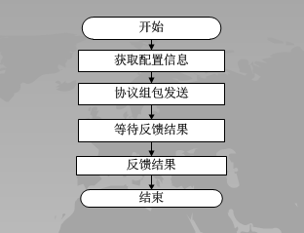
图2-2

资源消耗
1：线程数量（重连管理线程1，peo管理线程1，取流线程8*2*2，录像线程1）。总共长时间使用大约34。
2：内存（主码流512K*8，子码流256K*8，录像缓存2M*8）总共长时间使用大约22M。
3：文件句柄（消息队列2，socket句柄8*2）总共长时间使用大约18

接口定义

外部接口
/**
* Function: poe_module_init
* Description: 初始化模块接口
* \return: 0成功，否则失败
*/
int poe_module_init();
/**
* Function: poe_module_start
* Description: 启动peo模块
* \return: 0成功，否则失败
*/
int poe_module_start();
/**
* Function: poe_module_stop
* Description: 关闭poe模块
* \return: 0成功，否则失败
*/
int poe_module_stop();

内部函数接口
说明本模块内部各函数之间的接口定义，包括函数名及传递参数等。
/**
* Function: poe_start_scan_ipc
* Description: 开启poe网口的sadp扫描
* param[out] 扫描结果保存的列表
* return: HPR_OK or HPR_ERROR
*/
int poe_start_scan_ipc(LIST *pIPCList);
/**
* Function: poe_start_scan_ipc
* Description: 关闭poe网口的sadp扫描
* param[in] 释放缓存
* return: HPR_OK or HPR_ERROR
*/
int poe_stop_scan_ipc(LIST *pIPCList);
/**
* Function: poe_is_enable
* Description: poe模块是否启用
* return: HPR_TRUE or HPR_FALSE
*/
HPR_BOOL poe_is_enable();
/**
* Function: poe_chan_is_enable
* Description: 通道是否是poe模式
* param[in] 通道号
* return: HPR_TRUE or HPR_FALSE
*/
HPR_BOOL poe_chan_is_enable(HPR_UINT32 uChan);
/**
* Function: poe_is_ip_conflict
* Description: 校验IP是否空闲
* param[in] 需要校验的IP地址
* return: HPR_TRUE or HPR_FALSE
*/
HPR_BOOL poe_is_ip_conflict(HPR_UINT32 uIp);
/**
* Function: poe_update_port_info
* Description: 更新IP地址和状态到对应的端口中
* param[in] uPort[1,8]
* param[in] uIp
* return: HPR_OK or HPR_ERROR
*/
HPR_INT32 poe_update_port_info(HPR_UINT32 uPort, HPR_UINT32 uIp, HPR_UINT32 uIPCStat);
/**
* Function: poe_check_port_status
* Description: 检测端口变化状态
* param[in] uPort[1,8]
* return: HPR_OK or HPR_ERROR
*/
HPR_INT32 poe_check_port_status(HPR_UINT32 uPort);
/**
* Function: poe_get_mac_from_port
* Description: 从端口中获取mac地址
* param[in] uPort[1,8]
* return: HPR_OK or HPR_ERROR
*/
HPR_INT32 poe_get_mac_from_port(HPR_UINT32 uPort, HPR_UINT8 *pMacAddr);
/**
* Function: poe_set_ipc_camera
* Description: 设置通道信息
* param[in] uChan[1, 8]
* param[in] passwd IPC的管理员密码
* param[in] uIp IPC的IP地址
* return:HPR_OK or HPR_ERROR
*/
HPR_INT32 poe_set_ipc_camera(HPR_INT32 uChan,HPR_UINT8 *passwd,HPR_UINT32 uIp);

数据结构设计

逻辑结构
给出本系统内所使用的每个数据结构的名称、标识符以及它们之中每个数据项、记录、文卷和系的标识、定义、长度及它们之间的层次的或表格的相互关系。
typedef enum
{
PORT_ATU_NEXIST = 0,
PORT_ATU_EXIST = 1,
PORT_ATU_DUPLICATE = 2
} GT_PORT_ATU_STATE;
typedef struct
{
GT_PORT_ATU_STATE atuState;
GT_ETHERADDR macAddr;
} HIK_GT_ATU_ENTRY;
struct mv6092_port_status
{
GT_U16 status_changed;
GT_U16 current_status;
};
typedef struct
{
GT_U8 cbMac[6];
GT_U8 cbRes[2];
GT_U8 ipcKey[20]; //IPC_SADP_KEY_MAX_NUM
} POE_MAC_MAP_T;
struct net_switch_cmd
{
unsigned int port;
unsigned int vid; /*VLAN identifier*/
unsigned int prio_port; /*port priority 0 -7*/
unsigned int CFI_port; /*port CFI 0 /1 */
unsigned int mem_port; /* port number 0 - 2 */
unsigned char unreg_multi; /*unregistered multicast Egress Ports*/
unsigned char reg_multi; /*register multicast Egress ports*/
unsigned char untag_port; /* Untag ports */
unsigned char addr[6];
unsigned int flag;
unsigned int blocked;
unsigned int secure;
unsigned int ageable;
unsigned int ale_timeout;
unsigned char aledump; /* if 1 print ale table for debug
purpose*/
};
struct net_switch_port_cmd
{
unsigned int port; /* Port number */
unsigned int direction; /* Tx -1 / Rx - 0 */
unsigned int addr_type; /* Address type BroadMulti/Uni cast */
unsigned int limit; /* multicast/broadcast limit */
unsigned int vlan_ingress_check;
unsigned int port_state;
unsigned int vlan_port_mask;
unsigned char drop_untagged;
unsigned char enable; /* 1-enable/0-Disable */
unsigned int reg_multi_port_mask;
unsigned int unknown_reg_multi_port_mask;
unsigned char unknown_vlan_member;
};

特殊处理

初始化处理
int poe_module_init();

异常处理
#define IPC_STATUS_CONNECT (1)
#define IPC_STATUS_NOTCONNECT (2)
#define IPC_STATUS_BANDWIDTH_EXCEED (3)
#define IPC_STATUS_DOMAIN_ERR (4)
#define IPC_STATUS_STREAM_TYPE_NOT_SUP (5)
#define IPC_STATUS_CONNECTING (6)
#define IPC_STATUS_CHANNEL_ERR (7)
#define IPC_STATUS_CONFLICTWITH_DVR (8)
#define IPC_STATUS_CONFLICTWITH_IPC (9)
#define IPC_STATUS_DATA_ERR (10)
#define IPC_STATUS_NOT_EXIST_OR_DATA_ERR (11)
#define IPC_STATUS_NOT_EXIST (12)
#define IPC_STATUS_STREAM_TYPE_MJPG (13)
#define IPC_STATUS_NOT_SUPPORT_CONNECT (14)
#define IPC_STATUS_NEED_UPGRADE (15)
#define IPC_STATUS_RES_IS_ERROR (16)
#define IPC_STATUS_CAMERA_NOT_MATCH (17)
#define IPC_STATUS_CHANNEL_MAX (18)
#define IPC_STATUS_VIDEO_LOST (19)
#define IPC_STATUS_USER_LOCKED (20)
#define IPC_STATUS_IPC_LAN_ERR (21)
#define IPC_STATUS_USER_NOT_EXISTED (22)
#define IPC_STATUS_DEVICE_NOT_ACTIVATED (23)
#define IPC_STATUS_DEVICE_NOT_REGISTRATED (24)
#define IPC_STATUS_PWD_ERR (25)
#define IPC_STATUS_NETWORK_UNREACHBALE (26)
Debug模式
#define POE_INFO(...) \
UTIL_DEBUG(DBG_INFO, MODULE_NET_IPC, MASK_NET_POE, __VA_ARGS__)
#define POE_WARING(...) \
UTIL_DEBUG(DBG_WARN, MODULE_NET_IPC, MASK_NET_POE, __VA_ARGS__)
#define POE_ERR(...) \
UTIL_DEBUG(DBG_ERR, MODULE_NET_IPC, MASK_NET_POE, __VA_ARGS__)

修订记录
序号 | 变更时间 | 版本 | 变更人 | 审批人 | 变更说明
1 | 2015-11-04 | V1.0.0 | 许余胜 | EPG | 新建

